

ΕΛΛΗΝΙΚΗ ΔΗΜΟΚΡΑΤΙΑ
ΠΕΡΙΦΕΡΕΙΑ ΗΠΕΙΡΟΥ
ΓΡΑΦΕΙΟ ΤΥΠΟΥ

Ιωάννινα 30 Απριλίου 2008

ΔΕΛΤΙΟ ΤΥΠΟΥ

Σας στέλνουμε την πρόσκληση για την ημερίδα του Equal με θέμα «καλές πρακτικές και εργαλεία ανάπτυξης της επιχειρηματικότητας», που θα γίνει τη Δευτέρα 5 Μαΐου 2008 στις 18:00 στο ξενοδοχείο Du Lack και αφορά το έργο «Προσαρμοστικότητα ΜΜΕ Τουρισμού και τοπικών προϊόντων Ηπείρου».

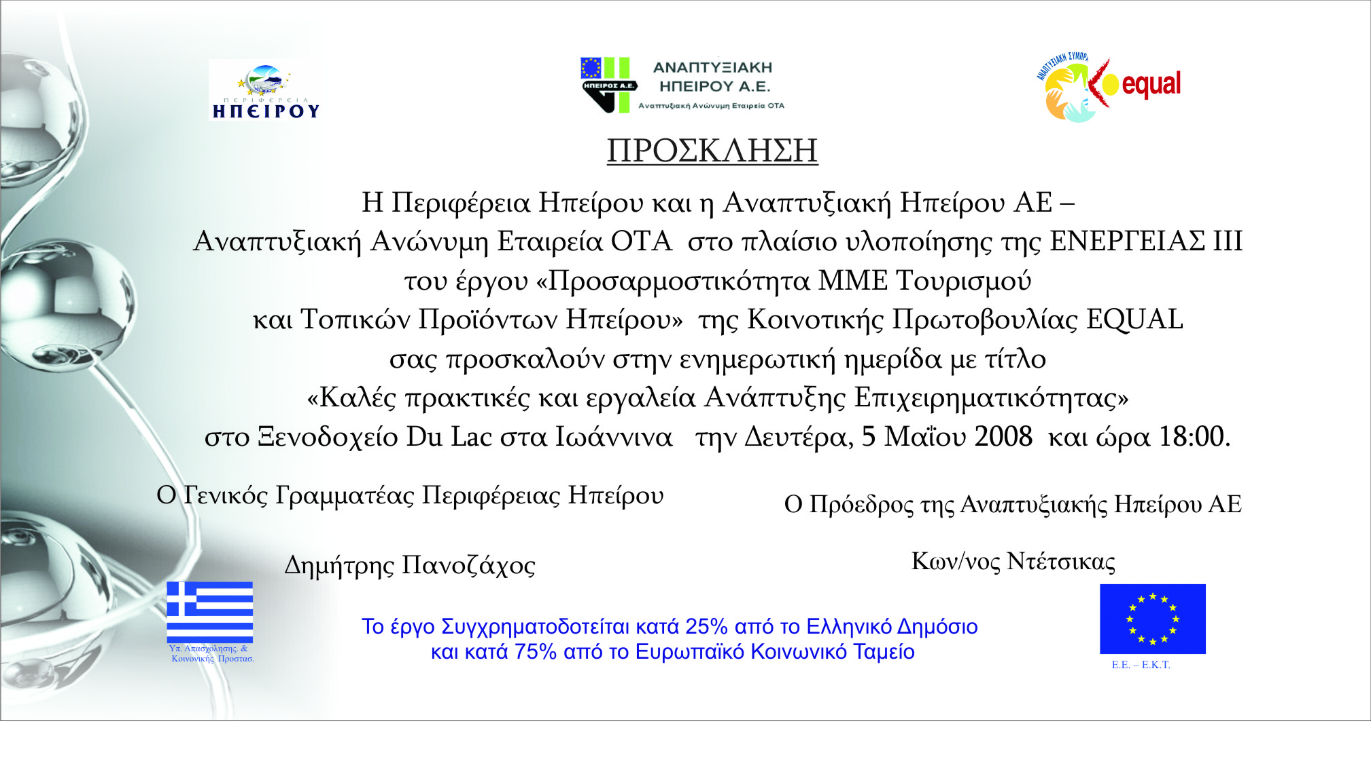

ΑΠΟ ΤΟ ΓΡΑΦΕΙΟ ΤΥΠΟΥ
ΤΗΣ ΠΕΡΙΦΕΡΕΙΑΣ ΗΠΕΙΡΟΥ

